TALLER SEMANA #9

INTEGRANTES:
Jhorger David Andrade Calderon
Cesar David Ojeda Gonzalez

PROFESOR:
Eliecer Montero Ojeda

PATRONES DE SOFTWARE
GRUPO: E196

UNIDADES TECNOLOGICAS DE SANTANDER
BUCARAMANGA
2026

TABLA DE CONTENIDO

TABLA DE CONTENIDO 2
INTRODUCCIÓN 3
DESCRIPCIÓN DEL PROYECTO 4
OBJETIVOS 4
General 4
Específicos 4
DIAGRAMA GENERAL 5
ARQUITECTURA HEXAGONAL 6
Capa de Dominio (Domain) 6
Capa de Aplicación (Application) 6
Capa de Infraestructura (Infrastructure) 6
ESTRUCTURA DEL PROYECTO 6
PATRÓN SINGLETON (ENUM) 8
PATRÓN FACTORY METHOD 10
PATRÓN ABSTRACT FACTORY 16
PATRÓN BUILDER (FLUENT BUILDER) 20
PRUEBAS DE FUNCIONALIDAD DEL PROYECTO 23
REFERENCIAS BIBLIOGRÁFICAS 28

INTRODUCCIÓN
La transformación digital en el ámbito educativo ha impulsado la necesidad de contar con plataformas tecnológicas que faciliten el acceso a recursos académicos de manera rápida, organizada y accesible desde cualquier lugar. En este contexto, las bibliotecas digitales se han convertido en una herramienta fundamental para estudiantes, docentes e investigadores, ya que permiten consultar y gestionar contenido bibliográfico sin las limitaciones de una biblioteca física, optimizando así los procesos de aprendizaje y acceso a la información.
El presente documento describe el desarrollo de un Sistema de Biblioteca Digital, una plataforma diseñada para gestionar de manera eficiente libros electrónicos, préstamos, devoluciones y reservas dentro de un entorno digital. El sistema permitirá organizar el catálogo de libros y ofrecer acceso a diferentes formatos de lectura como PDF, EPUB y MOBI, facilitando su consulta desde distintos dispositivos. Asimismo, la plataforma incorporará un modelo de suscripciones y un módulo de recomendaciones que mejorará la experiencia del usuario mediante sugerencias basadas en sus intereses y comportamiento de lectura.
Además, el proyecto contempla la aplicación de principios de arquitectura moderna y buenas prácticas de desarrollo de software con el objetivo de construir un sistema escalable, mantenible y capaz de soportar acceso simultáneo de múltiples usuarios. Asimismo, durante su desarrollo se incorporará la aplicación de patrones de diseño (GoF), de esta manera, el sistema busca ofrecer una solución tecnológica robusta que contribuya a la gestión eficiente de recursos bibliográficos en entornos educativos y académicos.

DESCRIPCIÓN DEL PROYECTO
El Sistema de Biblioteca Digital es una plataforma tecnológica orientada al ámbito educativo y académico, diseñada para facilitar el acceso, la gestión y la distribución de contenido bibliográfico digital de forma eficiente, segura y escalable. Su objetivo es centralizar la administración de recursos digitales y ofrecer a estudiantes, docentes e investigadores un entorno que permita consultar, prestar y gestionar libros electrónicos desde cualquier dispositivo con conexión a internet. La plataforma permitirá administrar el catálogo digital mediante el registro, clasificación y organización de libros en diferentes áreas del conocimiento, además de gestionar procesos de préstamos, devoluciones y reservas.
El sistema será compatible con múltiples formatos de lectura como PDF, EPUB y MOBI, lo que permitirá a los usuarios acceder al contenido desde distintos dispositivos y aplicaciones de lectura. Asimismo, incorporará un modelo de suscripciones para gestionar diferentes niveles de acceso y beneficios, junto con un módulo de recomendaciones personalizadas que sugerirá libros según el comportamiento y las preferencias de cada usuario.
Desde el punto de vista técnico, el sistema estará diseñado para soportar acceso multiusuario simultáneo, aplicando principios de arquitectura moderna y buenas prácticas de desarrollo de software que garanticen un alto nivel de rendimiento, escalabilidad y mantenibilidad de la plataforma.

OBJETIVOS

General
Diseñar e implementar un Sistema de Biblioteca Digital que permita gestionar de manera eficiente el catálogo de libros electrónicos, los procesos de préstamos, devoluciones y reservas, así como un modelo de suscripciones y recomendaciones, garantizando acceso multiusuario simultáneo, compatibilidad con formatos como PDF, EPUB y MOBI, y asegurando escalabilidad y rendimiento.

Específicos
- Diseñar un sistema para la gestión de libros digitales que permita almacenar, consultar y administrar el contenido de la biblioteca.
- Implementar funcionalidades para administrar préstamos, devoluciones y reservas de libros dentro del sistema.
- Desarrollar un sistema de suscripciones que permita gestionar distintos tipos de acceso y beneficios para los usuarios.
- Aplicar mecanismos que permitan el acceso simultáneo multiusuario al sistema sin afectar la integridad de la información.

DIAGRAMA GENERAL
El modelo de negocio propuesto para la biblioteca digital plantea una plataforma en la que el usuario se convierte en el centro de todas las operaciones futuras del sistema. A partir de la gestión de usuarios, libros y préstamos ya implementada, se proyecta incorporar componentes adicionales como la gestión de suscripciones, reservas y recomendaciones, que permitirán ofrecer experiencias más personalizadas y controladas. Este diseño anticipa cómo cada usuario, según su tipo de suscripción y su historial de préstamos, podrá acceder a diferentes catálogos de libros, reservar títulos específicos y recibir sugerencias automáticas.
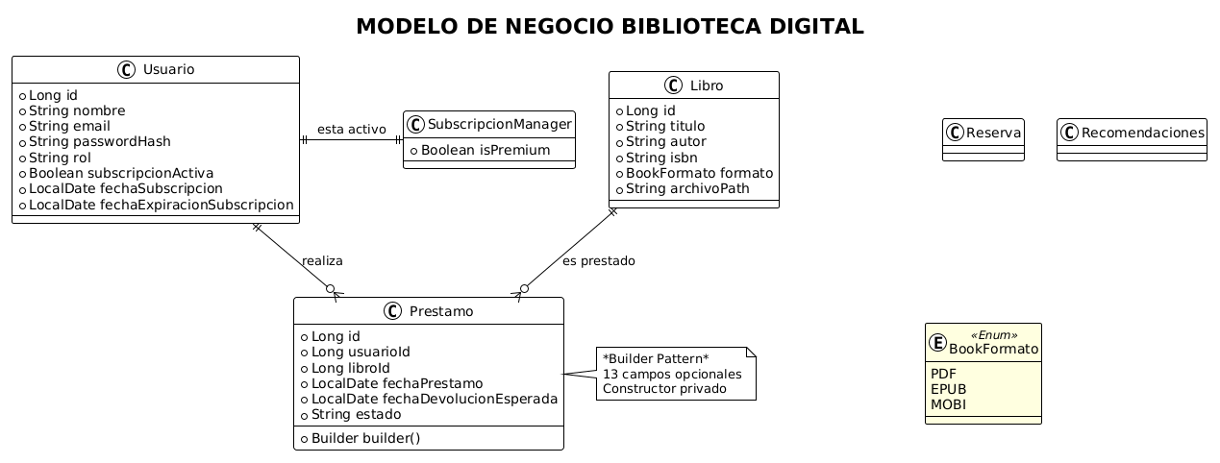

ARQUITECTURA HEXAGONAL
El proyecto de la Biblioteca Digital está organizado siguiendo el modelo de arquitectura hexagonal o Ports and Adapters, el cual permite separar claramente la lógica de negocio del código dependiente de frameworks y tecnologías externas. La aplicación se divide en tres capas principales: Domain, Application e Infrastructure. El dominio representa el núcleo del sistema y las demás capas dependen de él, garantizando que la lógica de negocio permanezca aislada de detalles técnicos como bases de datos, frameworks o protocolos de comunicación.
Capa de Dominio (Domain)
La capa domain contiene el modelo de negocio y la lógica central del sistema. Dentro de esta se encuentran las carpetas model, donde se definen las entidades principales del sistema; port.in, que contiene los puertos de entrada o contratos de los casos de uso; y port.out, donde se definen los puertos de salida utilizados para la persistencia de datos.
También incluye la carpeta service, donde se ubican servicios de dominio como la gestión de subida de archivos, organizada en subcarpetas como upload.factory, upload.factory.creators y upload.uploaders, que implementan la lógica para manejar diferentes formatos de archivos. Además, existe la carpeta subscription, encargada de la gestión relacionada con suscripciones dentro del sistema.
Capa de Aplicación (Application)
La capa application contiene los servicios de aplicación responsables de orquestar los casos de uso del sistema. En esta capa se encuentra la carpeta service, donde se ubican los servicios que coordinan la interacción entre los puertos definidos en el dominio y los adaptadores de infraestructura, como BookService, PrestamoService, RecomendacionService, SubscriptionService y UserService.
Capa de Infraestructura (Infrastructure)
La capa infrastructure contiene los adaptadores que conectan el sistema con tecnologías externas. Dentro de adapter.in.web se encuentran los controladores que exponen la API REST, como BookController, PrestamoController, RecomendacionesController y UserController. Por otro lado, adapter.out.persistence contiene la integración con la base de datos, organizada en las subcarpetas adapter, entity y repository. Finalmente, la carpeta config incluye configuraciones generales de la aplicación, como BeanConfiguration y GlobalExceptionHandler.

ESTRUCTURA DEL PROYECTO
Después de implementar los diferentes patrones de diseño estudiados durante el corte, se definió la estructura final del proyecto. Esta organización se basa en la arquitectura hexagonal, lo que permite separar adecuadamente las responsabilidades entre las distintas capas del sistema. Dentro de esta estructura se incluyen las clases principales del dominio, como Usuario, Libro y Préstamo, junto con las carpetas correspondientes que soportan su funcionamiento y facilitan la organización.

Application
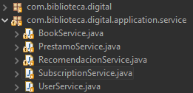
Domain
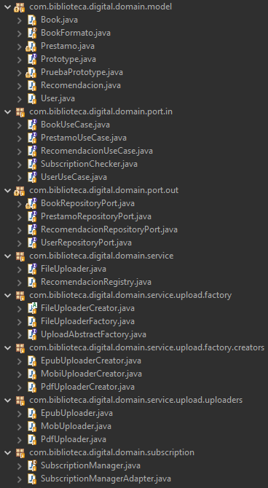
Infrastrucure
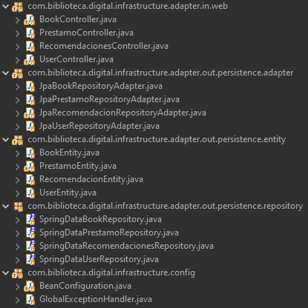

PATRÓN SINGLETON (ENUM)
El Singleton es un patrón de diseño creacional que garantiza que una clase tenga una única instancia y proporcione un punto de acceso global a la misma, tal como lo describen GeeksforGeeks y Refactoring.Guru al enfatizar la “single instance” y el “global access point”. Según GeeksforGeeks, este patrón se utiliza cuando se necesita control centralizado sobre recursos compartidos como configuraciones, logging o conexiones a base de datos, donde múltiples instancias serían costosas o inconsistentes. Refactoring.Guru y Amit Bhardwaj coinciden en que su intención principal es controlar el acceso a un recurso compartido y ofrecer un punto de acceso global bien definido, lo que explica sus distintas variantes:
- Eager Initialization
- Lazy Initialization (thread-safe)
- Double-Checked Locking
- Enum Singleton (recomendado por Bloch).

- Código implementado
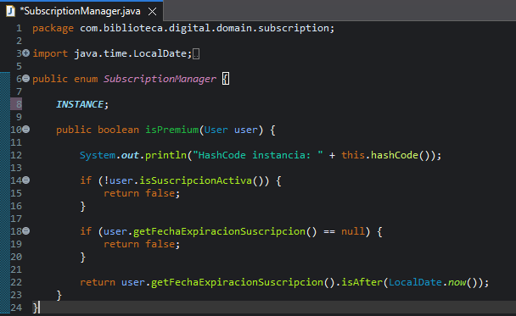

- Justificación de la implementación
Se implementó el patrón Singleton basado en enum. Amit Bhardwaj destaca que el Enum Singleton en Java es una de las formas más simples y seguras de implementar un Singleton, ya que la JVM garantiza una única instancia por constante enum, protección frente a problemas de reflexión y serialización, y thread-safety por diseño. Siguiendo esa recomendación, la implementación de SubscriptionManager.INSTANCE se apoya en las ventajas del Enum Singleton descritas por Bhardwaj: código minimalista (una sola constante INSTANCE sin constructores privados ni métodos getInstance()), inicialización controlada por la JVM y comportamiento robusto en entornos concurrentes. Dado que, como explican tanto Refactoring.Guru como GeeksforGeeks, el Singleton es especialmente adecuado para componentes de configuración o recursos globales, modelar SubscriptionManager como un Enum Singleton encaja de forma natural con un contexto de suscripciones donde la lógica de negocio es global, stateless y debe ser consistente para todos los consumidores del sistema.
En el contexto específico de suscripciones, SubscriptionManager encapsula lógica de negocio pura que debe ser consistente globalmente sin variaciones por request o usuario, haciendo del Singleton Enum la elección técnicamente superior para este dominio stateless y de consulta única.

- Diagrama UML
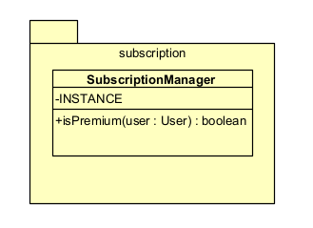

- Prueba del patrón SINGLETON
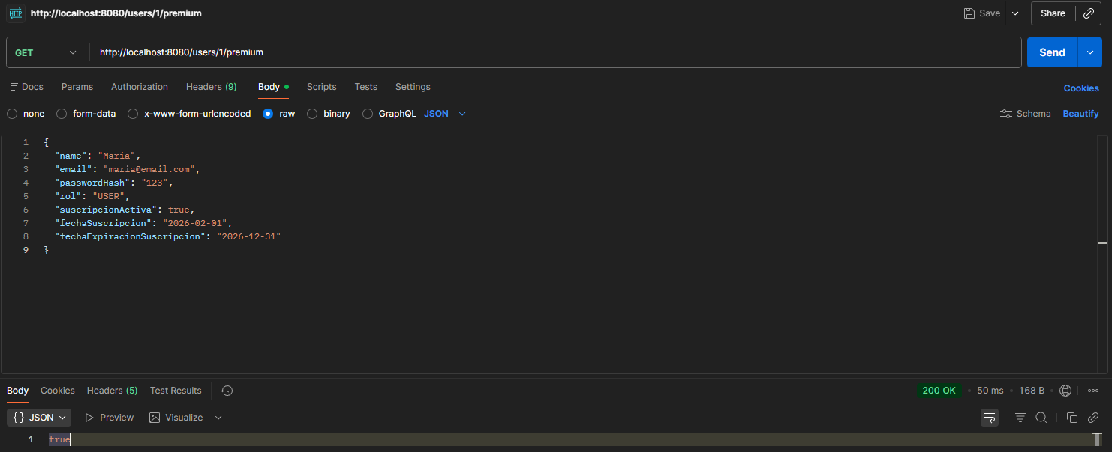
Para verificar el correcto funcionamiento del patrón Enum Singleton implementado en SubscriptionManager, se agregó temporalmente la impresión del hashCode() de la instancia dentro del método isPremium().

PATRÓN FACTORY METHOD
El Factory Method es un patrón de diseño creacional cuyo propósito es definir una interfaz o método para crear objetos, pero dejar que las subclases decidan qué clase concreta deben instanciar, tal como lo describe GeeksforGeeks al destacar que "el cliente no necesita saber qué clase concreta se está instanciando". En lugar de usar directamente un constructor (new), el cliente llama a un método fábrica que encapsula la creación de objetos, promoviendo desacoplamiento y extensibilidad del código, según explica Ashish Pratap en AlgoMaster al enfatizar su rol en sistemas escalables. Se usa principalmente para:
- Evitar acoplar el código cliente a clases concretas de objetos.
- ​Permitir que nuevas variantes de objetos se integren fácilmente sin modificar el cliente.
- ​Encapsular la lógica de creación compleja en una sola parte del código.
- ​Esto facilita seguir principios sólidos de diseño como Open/Closed (abierto para extensión, cerrado para modificación).

- Código implementado
Clase FileUploaderCreator
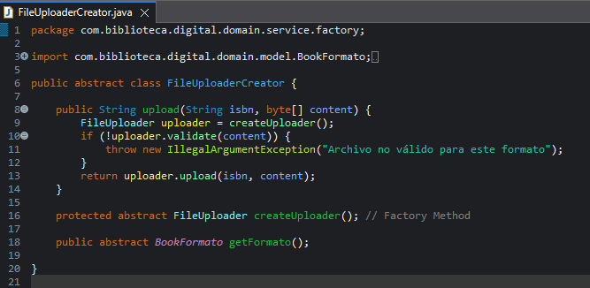

Clase FileUploaderFactory
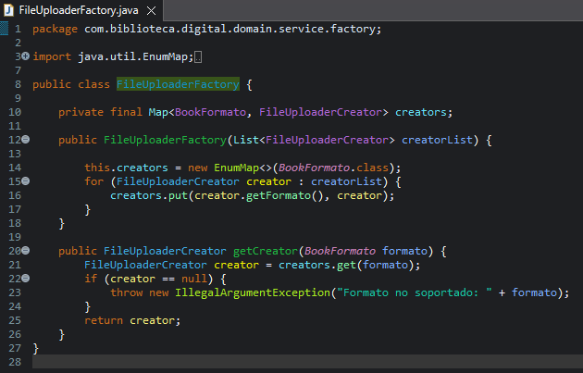

Clase PdfUploaderCreator (EpubUploaderCreator - MobiUploaderCreator)
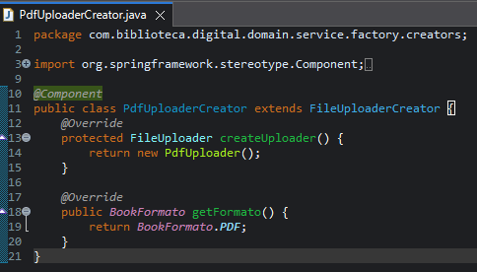

Clase PdfUploader (EpubUploader - MobiUploader)
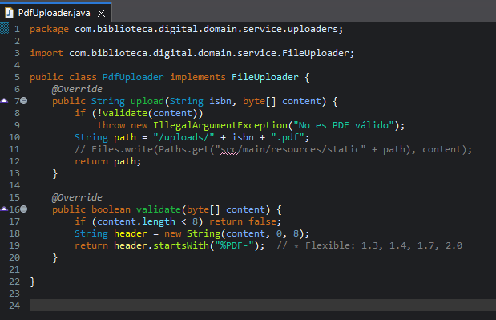

- Justificación de la implementación
El sistema de biblioteca digital debe permitir la carga de libros en distintos formatos:
- PDF
- EPUB
- MOBI
Cada formato requiere una lógica de procesamiento distinta.
Si se implementará directamente en el servicio algo como:
if (formato == PDF) { ... }
else if (formato == EPUB) { ... }
else if (formato == MOBI) { ... }
Se generarían los siguientes problemas, tal como advierte GeeksforGeeks sobre el uso de condicionales extensa:
- Alto acoplamiento
- Violación del principio Open/Closed
- Dificultad para agregar nuevos formatos
- Código difícil de mantener
Ashish Pratap coincide en que esta aproximación genera "código rígido y difícil de mantener" al dificultar la adición de nuevos formatos. Por lo cual se utilizó el patrón Factory Method para encapsular la creación de objetos relacionados con la carga de archivos según su formato. Esta decisión permite desacoplar la lógica de negocio de la lógica de instanciación, reducir el uso de condicionales y cumplir con el principio Open/Closed. La implementación, apoyada por el contenedor IoC de Spring, garantiza extensibilidad, mantenibilidad y coherencia arquitectónica dentro del sistema.

- Diagrama UML
- Completo
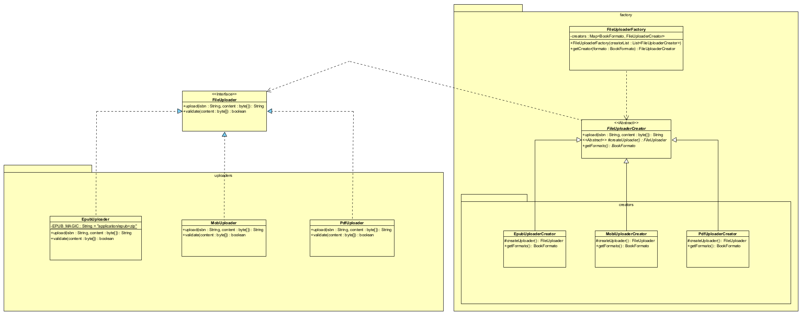

- Parte 1
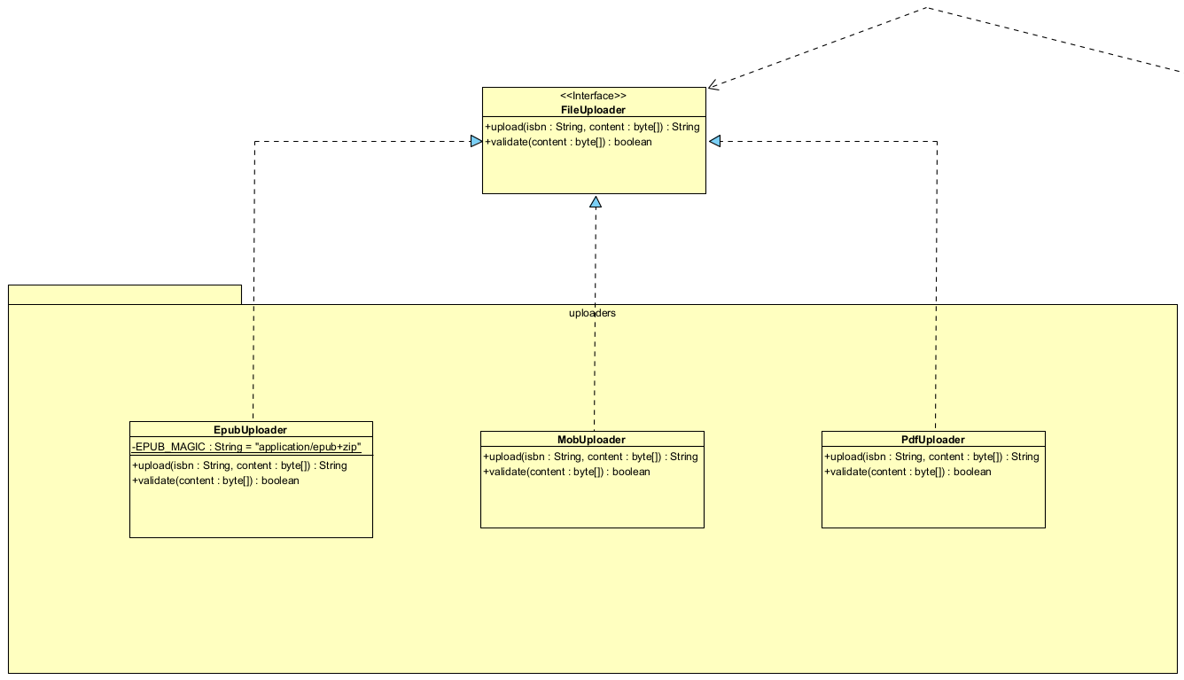

- Parte 2
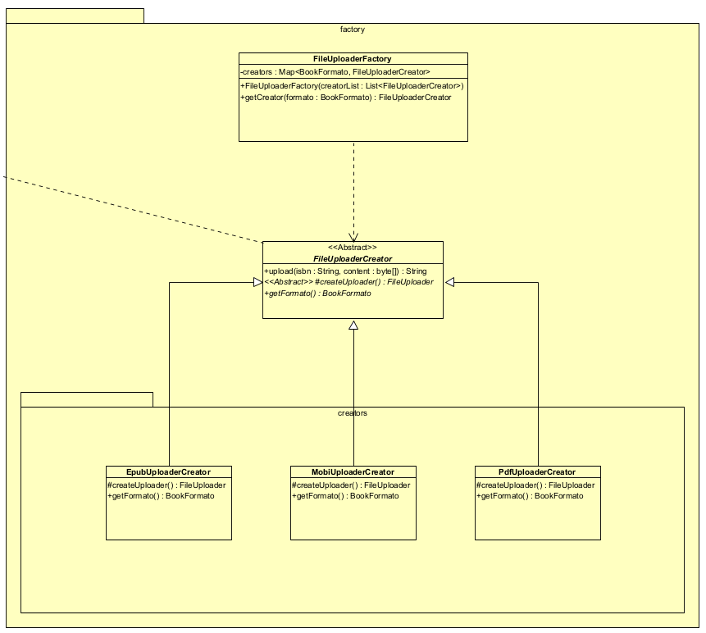

- Prueba del patrón FACTORY METHOD
Para evidenciar el funcionamiento del patrón Factory Method, se incorporaron diversas instrucciones de impresión dentro de las distintas clases del sistema. Estas impresiones permiten observar el flujo de ejecución y verificar cómo se llaman las clases durante el proceso, evidenciando que inicialmente se realiza la inserción correspondiente antes de continuar con las demás operaciones.
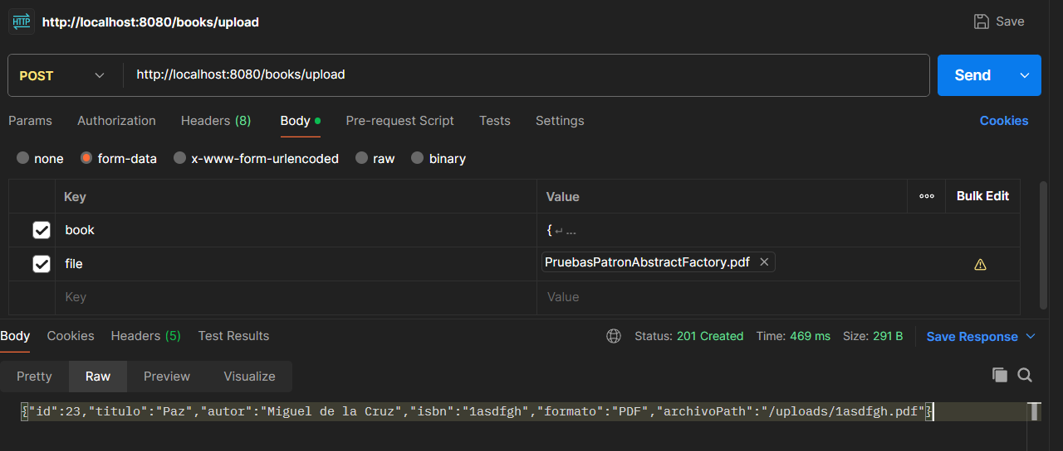
Luego se ve como el Cliente llama a upload() en el creador abstracto y este mismo procede a llamar a su método fábrica (factory method), el cual se encarga de instanciar el tipo concreto adecuado según la implementación definida.
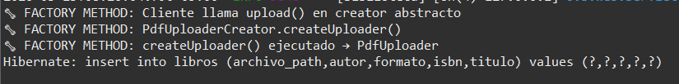
En este punto se observa cómo el Creator principal llama al método upload(), el cual pasa a llamar a PdfUploader(). Es en esta clase donde se encuentra la lógica encargada de verificar que el archivo PDF sea válido y cumpla con las condiciones necesarias. Todo esto de manera interna, es decir, independientemente de si se carga un archivo EPUB, PDF o MOBI, el flujo de ejecución sigue el mismo procedimiento definido por el patrón.
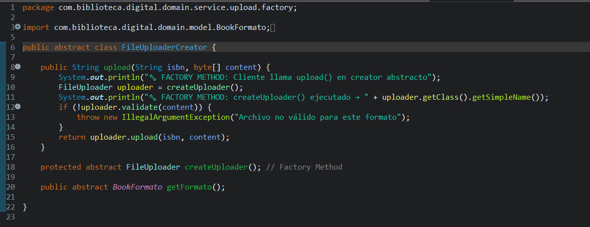
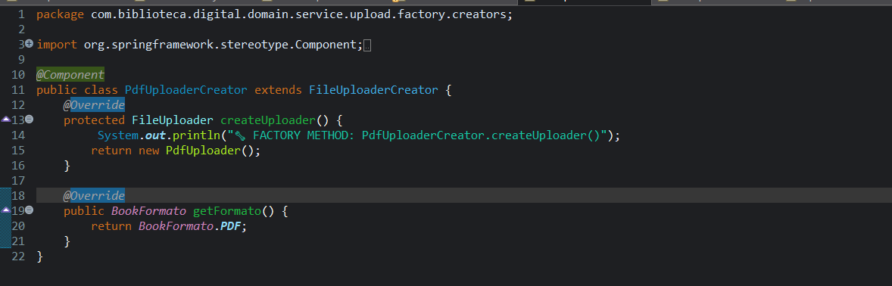
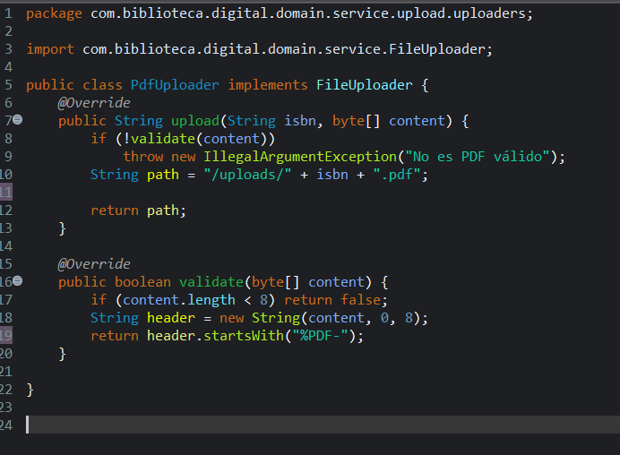
Se muestra cómo funciona correctamente cuando se quiere insertar un libro de formato EPUB
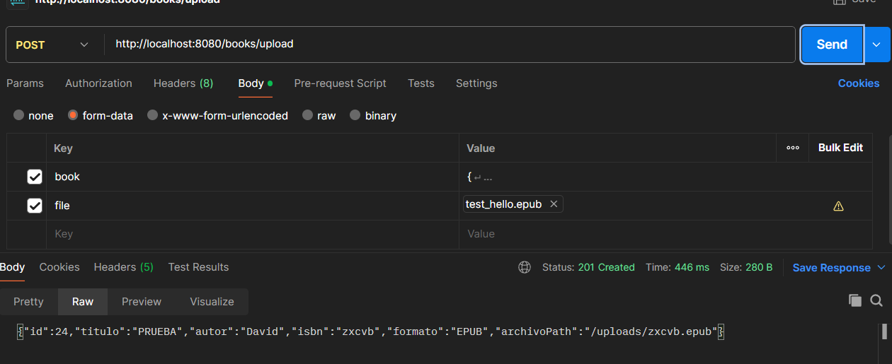
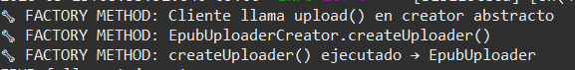
Donde como se explicó anteriormente, las clases se llaman internamente gracias a la familia de objetos creada con el método Factory, lo que demuestra su correcto funcionamiento y practicidad al momento de manejar diferentes tipos de archivos (EPUB, PDF o MOBI) sin generar complicaciones.
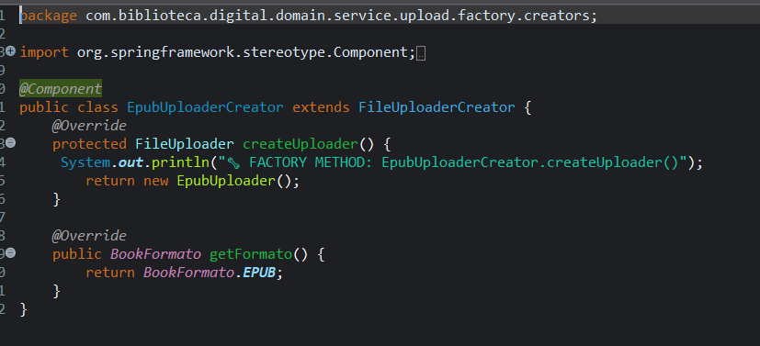

PATRÓN ABSTRACT FACTORY
El Abstract Factory es un patrón de diseño creacional que proporciona una interfaz para crear familias de objetos relacionados o dependientes sin especificar sus clases concretas, tal como lo define Refactoring.Guru al describirlo como un patrón que "produce familias de objetos relacionados sin especificar sus clases concretas". Esto permite que el cliente utilice distintos conjuntos de objetos compatibles entre sí sin quedar acoplado a sus implementaciones específicas, promoviendo consistencia y extensibilidad. TutorialsPoint explica que proporciona un nivel superior de abstracción para la creación de objetos, asegurando que los productos de una familia funcionen juntas correctamente.
- Código implementado
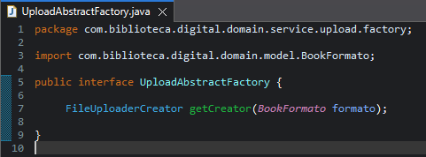
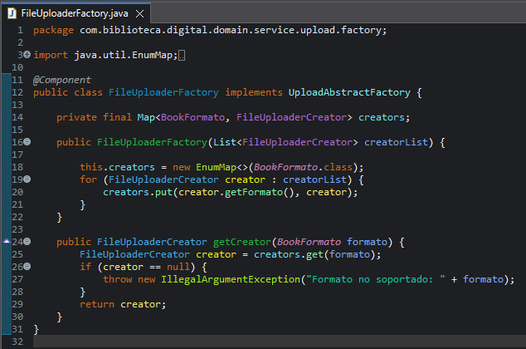

- Justificación de la implementación
En el desarrollo del sistema se implementó el patrón Abstract Factory en conjunto con Factory Method para gestionar la creación de objetos de manera flexible y desacoplada, como recomienda Refactoring.Guru para escenarios con familias de productos intercambiables. El Abstract Factory se encargó de definir una interfaz para crear familias de objetos relacionados (por ejemplo, uploaders para formatos de libros), permitiendo que el cliente utilice diferentes implementaciones sin depender de clases concretas.
Además, las clases (PdfUploaderCreator - EpubUploaderCreator – MobiUploaderCreator y PdfUploader - EpubUploader - MobiUploader) que se habían implementado previamente utilizando el patrón Factory Method se mantuvieron exactamente iguales, sin necesidad de realizar modificaciones adicionales. Esto se debe a que el Abstract Factory se integró sobre la estructura ya existente, aprovechando las fábricas y productos definidos anteriormente, alineado con el principio de abstracción mencionado por TutorialsPoint.
- Diagrama UML
- Completo
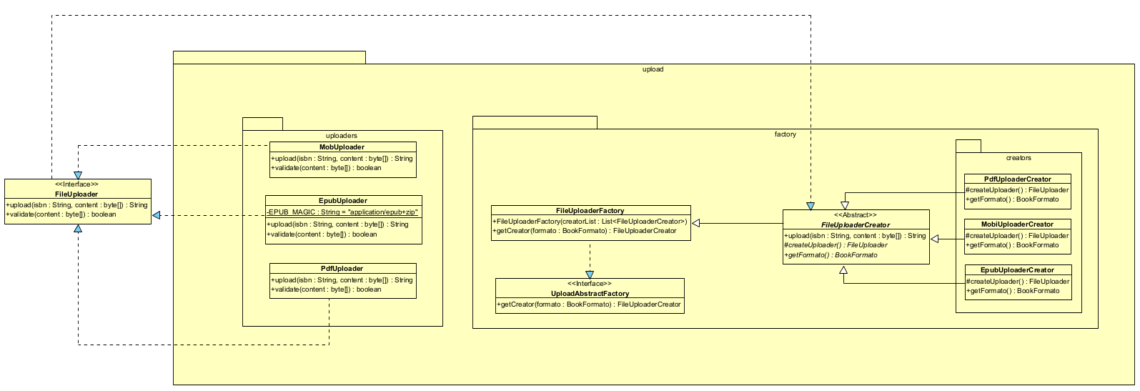

- Parte 1


- Parte 2

- Prueba del patrón ABSTRACT FACTORY
A continuación, se muestra el funcionamiento del patrón Abstract Factory, donde a través de la interfaz se llama a la factory principal de libros, donde se introduce un libro en formato PDF, el cual pasa internamente por la interfaz y luego al factory de archivos.
En este punto entra en acción el patrón Factory Method, cuyo funcionamiento ya fue demostrado anteriormente. De esta manera, se puede observar cómo las distintas clases se llaman correctamente y se aplica el mismo proceso para los diferentes tipos de archivos.
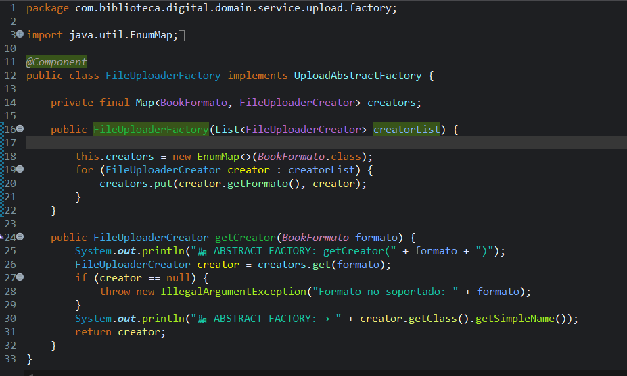
Para evidenciar el correcto funcionamiento del patrón, las pruebas se realizaron mediante logs, al igual que en los patrones implementados anteriormente. Esto permite observar el flujo de ejecución y cómo las distintas clases son llamadas durante el proceso. De igual forma, el funcionamiento también puede verificarse directamente en el código, analizando cómo se relacionan e interactúan entre sí las interfaces, las clases abstractas y las clases concretas dentro de la implementación del patrón.
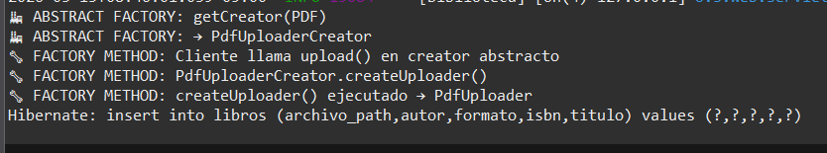

PATRÓN BUILDER (FLUENT BUILDER)
El Builder es un patrón de diseño creacional que permite construir objetos complejos paso a paso, separando la construcción de su representación final para evitar constructores telescópicos con múltiples parámetros opcionales. Refactoring.Guru explica que organiza la construcción en pasos discretos (como setTitle(), setAuthor(), build()), permitiendo producir diferentes configuraciones de un objeto usando el mismo código de construcción, con un director opcional para definir secuencias específicas. TutorialsPoint destaca que encapsula la lógica de creación compleja en un objeto Builder separado, facilitando la creación de diferentes representaciones del mismo objeto sin modificar el cliente.

- Código implementado
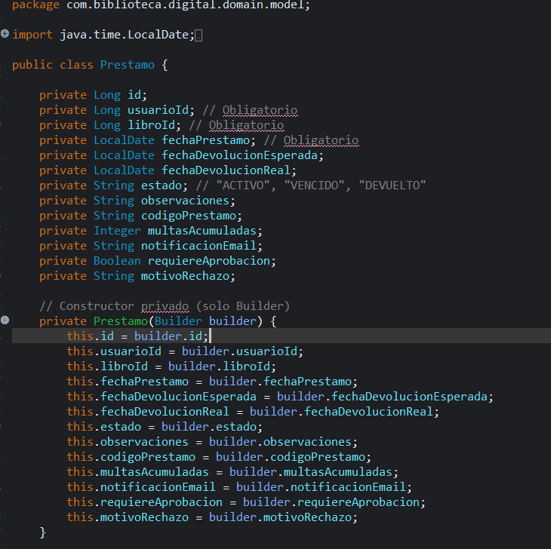
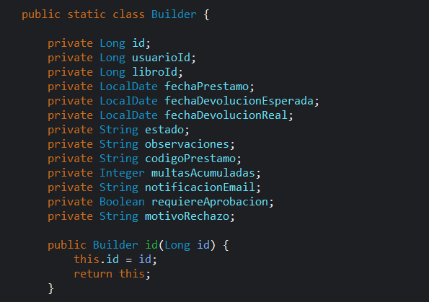
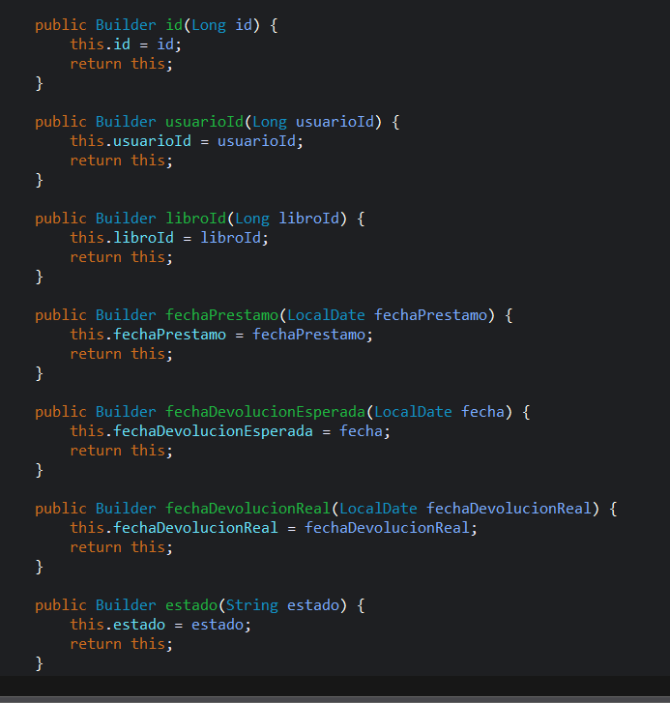
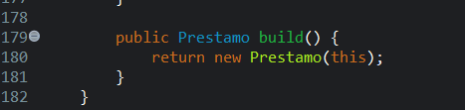

- Justificación de la implementación
Se implementó el patrón Builder en la clase Préstamo debido a su alta complejidad estructural, caracterizada por 13 atributos donde solo 3 (usuarioId, libroId, fechaPrestamo) son obligatorios y el resto son opcionales (como fechaDevolucionReal, multasAcumuladas, motivoRechazo). Esta configuración generaba el clásico "constructor telescópico", donde múltiples constructores sobrecargados complicaban la legibilidad y aumentaban el riesgo de errores por orden incorrecto de parámetros o valores null accidentales como lo menciona TutorialsPoint.
El Builder moderno resuelve estos problemas permitiendo construcción paso a paso con setters encadenables, asignando solo los campos necesarios del JSON de entrada mientras establece valores por defecto seguros para campos críticos (estado="ACTIVO", fechaDevolucionEsperada=14 días). Los atributos no especificados permanecen null de forma controlada, demostrando la flexibilidad para campos opcionales sin comprometer la integridad del objeto.

- Diagrama UML
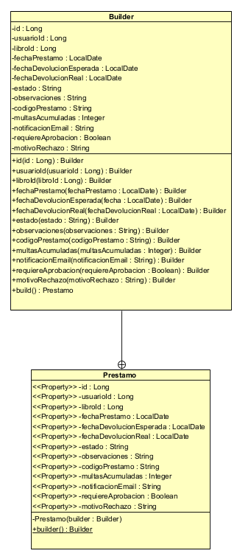
- Prueba del patrón BUILDER
El patrón Builder se valida directamente mediante una inserción en el endpoint/prestamos, donde se puede observar cómo un JSON mínimo que contiene únicamente los campos obligatorios (usuarioId, libroId, observaciones) se transforma automáticamente en un objeto completo.
En este proceso, los campos obligatorios se asignan a partir de la información recibida en el JSON, mientras que los campos opcionales como fechaPrestamo, fechaDevolucionEsperada, estado y requiereAprobacion reciben valores por defecto definidos en el Builder, y los demás atributos permanecen con valor null cuando no son proporcionados. Esto demuestra la flexibilidad del patrón, permitiendo construir objetos complejos de forma segura, controlada y con mayor legibilidad en el código.
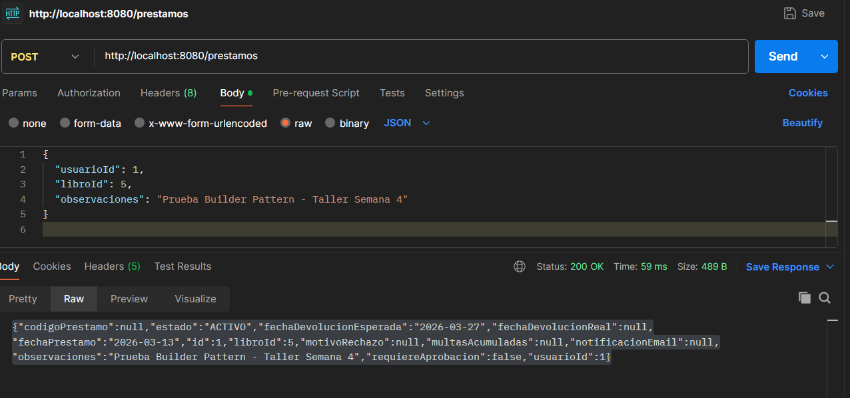

PATRÓN PROTOTYPE
El patrón Prototype es un patrón de diseño creacional que permite crear nuevos objetos a partir de la clonación de una instancia existente, en lugar de instanciarlos directamente desde cero. Este enfoque resulta especialmente útil cuando la creación de objetos es costosa o compleja, ya que permite reutilizar configuraciones ya definidas. Los objetos implementan un método de clonación que devuelve una copia de sí mismos, lo que facilita generar múltiples instancias similares sin depender de clases concretas. Según Refactoring.Guru, este patrón permite copiar objetos sin acoplar el código a sus implementaciones específicas, favoreciendo así la flexibilidad y reutilización. Asimismo, GeeksforGeeks señala que es útil cuando la creación directa de objetos implica un alto costo en términos de recursos o complejidad.

- Código implementado
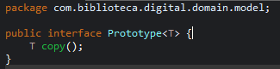
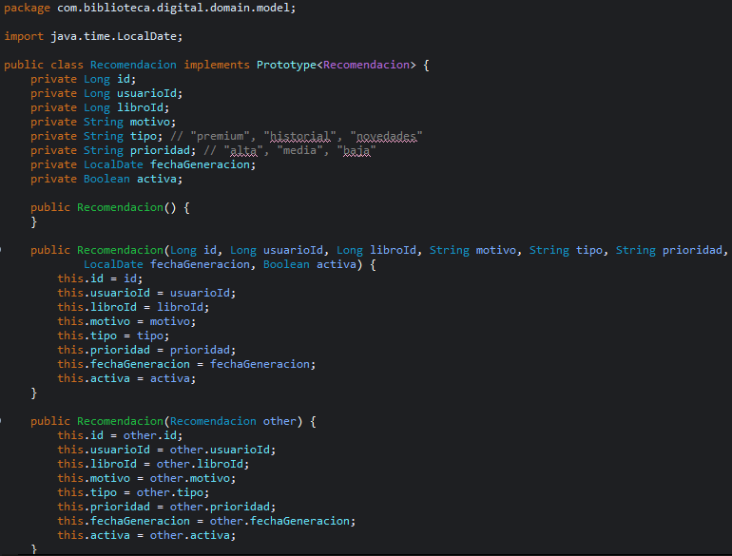
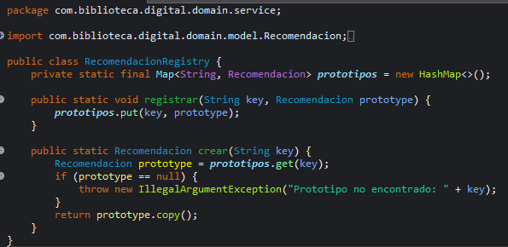
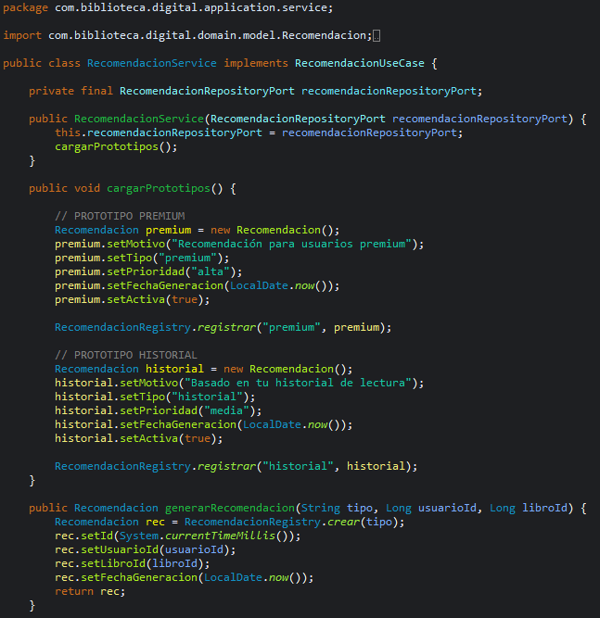

- Justificación de la implementación
Se implementó el patrón Prototype en las recomendaciones debido a la necesidad de generar múltiples instancias similares a partir de una estructura base común, evitando la reconstrucción repetitiva de objetos complejos. Este enfoque sigue el principio descrito por Refactoring.Guru, donde el patrón Prototype permite copiar objetos existentes en lugar de crearlos desde cero, reduciendo la carga de inicialización y el acoplamiento del sistema.
En este contexto, las recomendaciones comparten una configuración inicial, lo que permitió definir una “recomendación plantilla” preconfigurada que actúa como prototipo. A partir de esta, se generan nuevas instancias mediante clonación, optimizando la eficiencia en la creación de objetos y manteniendo consistencia estructural entre ellas (GeeksforGeeks).
El uso del patrón Prototype también facilita la personalización dinámica, ya que cada clon puede modificarse posteriormente para adaptarse a las características específicas del usuario, agregando información contextual como preferencias, historial o comportamiento. Esto elimina la necesidad de instanciar objetos desde cero o de depender de múltiples constructores complejos, favoreciendo una construcción más flexible, escalable y conforme a las mejores prácticas recomendadas en la literatura sobre patrones de diseño (GeeksforGeeks).

- Diagrama UML
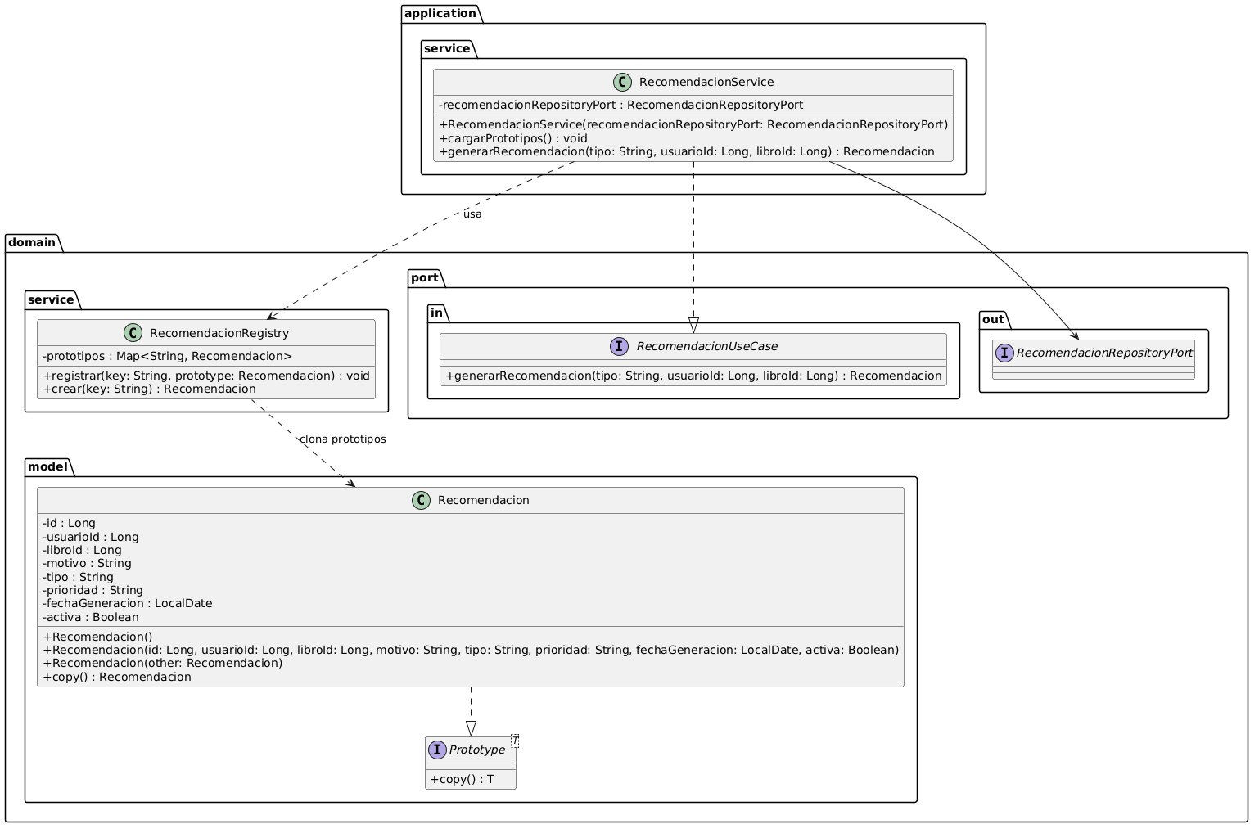
- Prueba del patrón PROTOTYPE
A continuación, se muestra el funcionamiento del patrón Prototype en la biblioteca digital, donde se clona una recomendación base para usuarios premium, heredando atributos como el motivo del prototipo. La prueba verifica que los objetos REC1 y REC2 son independientes (rec1 ≠ rec2, hashCode(): 59268816 ≠ 45428812), confirmando la correcta clonación.
Se modificó REC1 prioritariamente sin afectar REC2, demostrando objetos independientes vs. modificación compartida. El patrón Prototype resulta más eficiente que el constructor manual (8 parámetros), logrando copia directa y validaciones en menos pasos, validando su correcto funcionamiento.
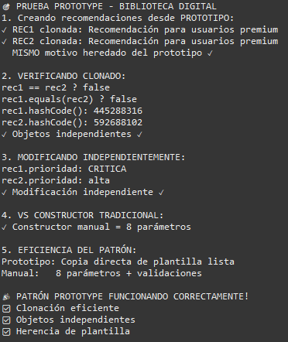

PATRÓN ADAPTER
El patrón Adapter es un patrón de diseño estructural que permite que clases con interfaces incompatibles puedan trabajar juntas, actuando como un intermediario que traduce una interfaz en otra que el cliente espera. Su objetivo principal es reutilizar código existente sin modificarlo, adaptando una clase ya implementada a un nuevo contexto. En este patrón, el adapter envuelve una clase existente (adaptee) y expone una interfaz compatible con el cliente, facilitando la integración entre componentes que originalmente no estaban diseñados para colaborar. Según Refactoring.Guru, este patrón permite que objetos con interfaces incompatibles colaboren sin alterar su código fuente, promoviendo así el desacoplamiento y la flexibilidad en el diseño.

- Código implementado
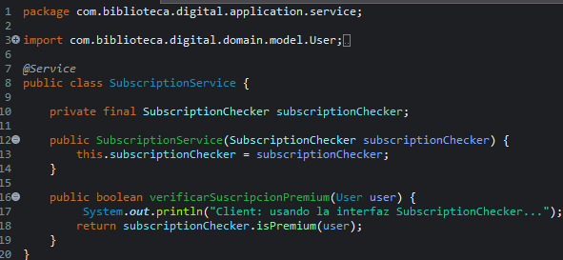
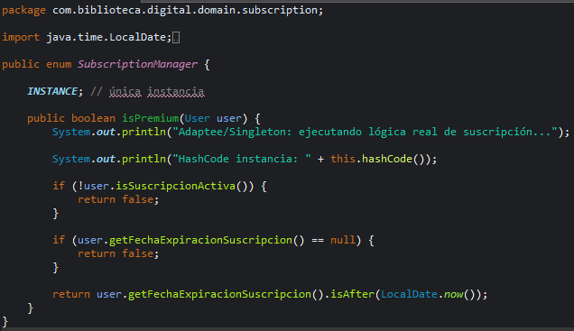
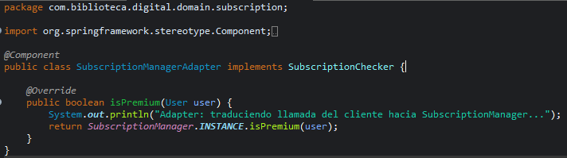
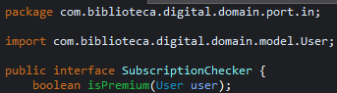

- Justificación de la implementación
Se implementó el patrón Adapter en el módulo de suscripciones debido a la necesidad de integrar una clase existente, SubscriptionManager, que ya encapsula la lógica de negocio, sin acoplar directamente al cliente a esta implementación concreta. En lugar de exponer dicha clase, se definió una interfaz de negocio (SubscriptionChecker) que actúa como contrato estable para el cliente (SubscriptionService), garantizando así un diseño desacoplado y alineado con el principio de inversión de dependencias. Este enfoque responde a lo descrito por Refactoring.Guru, donde el patrón Adapter permite que clases con interfaces incompatibles colaboren mediante un intermediario que traduce las llamadas sin modificar el código original.
En este contexto, SubscriptionManagerAdapter cumple el rol de adaptador al recibir las solicitudes a través de la interfaz SubscriptionChecker y delegarlas internamente a SubscriptionManager, específicamente mediante la invocación de su lógica de verificación de suscripciones. Esto permite reutilizar completamente la funcionalidad existente sin necesidad de refactorizar la clase adaptee (SubscriptionManager), preservando su integridad y reduciendo riesgos en el sistema.

- Diagrama UML
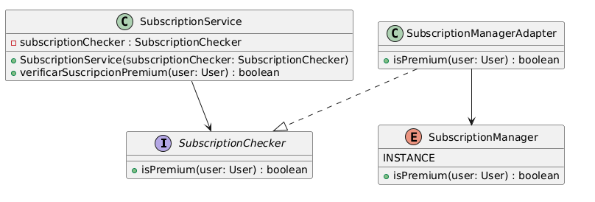

- Prueba del patrón ADAPTER
Se evidencia el funcionamiento del patrón Adapter en el sistema, donde el cliente utiliza la interfaz SubscriptionChecker en lugar de depender directamente de SubscriptionManager, logrando así un claro desacoplamiento. El Adapter actúa como intermediario al recibir la petición del cliente y traducirla hacia la implementación concreta, delegando la llamada a SubscriptionManager.INSTANCE.isPremium(user), lo que demuestra su rol como traductor entre interfaces incompatibles. La prueba confirma que, a pesar de esta capa adicional, el resultado final se mantiene consistente, ya que la lógica de verificación de usuarios premium no se ve alterada, sino simplemente reutilizada, validando así una correcta integración sin afectar el comportamiento original del sistema.
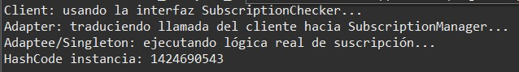

PRUEBAS DE FUNCIONALIDAD DEL PROYECTO
Se presentan las pruebas integrales del módulo de libros, que incorpora la reciente implementación del patrón Abstract Factory sobre la arquitectura Factory Method previamente establecida. Se validará el CRUD completo (Crear, Leer, Actualizar, Eliminar) para los formatos soportados: PDF, EPUB y MOBI.

OBJETIVOS DE PRUEBA
- Verificar correcto funcionamiento del upload con validación automática de formatos
- Comprobar extensibilidad del Abstract Factory mediante procesamiento transparente de múltiples formatos
- Validar operaciones CRUD post-subida (búsqueda ISBN, listado, actualización, eliminación)

ENTORNO TÉCNICO
- BACKEND Spring Boot
- LENGUAJE Java
- HERRAMIENTAS DE PRUEBAS Postman
- URL http://localhost:8080
- ENDPOINT PRINCIPAL /book

ALCANCE DE VALIDACIÓN DE PRUEBAS
POST | books/upload | Creación + validación formato
GET | books | Listado completo
GET | books/isbn/{isbn} | Búsqueda especifica
PUT | books/{id} | Actualización de datos
DELETE | books/{id} | Eliminar un libro

- CREACIÓN DEL LIBRO
Crear libro + validar formato automáticamente mediante Abstract Factory
POST /books/upload
URL: http://localhost:8080/books/upload
Form-data:
- Key: "book"
Value: {"titulo": "Paz","autor": "Miguel de la Cruz", "isbn": "123-456789-0123", "formato": "PDF"}
- Key: "file"
Value: archivo.pdf (sample.pdf)

Resultado:
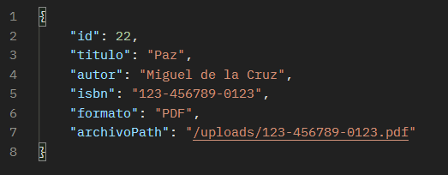

Validaciones realizadas:
- Formato JSON coincide con detectFileType()
- Abstract Factory encuentra Creator correcto
- FileUploaderCreator validate() pasa
- BookUseCase.createBook() exitoso
- Bypass PDF funciona (demostración)

- LISTADO COMPLETO DE LIBROS
Obtener todos los libros registrados
GET /books
URL: http://localhost:8080/books

Resultado:
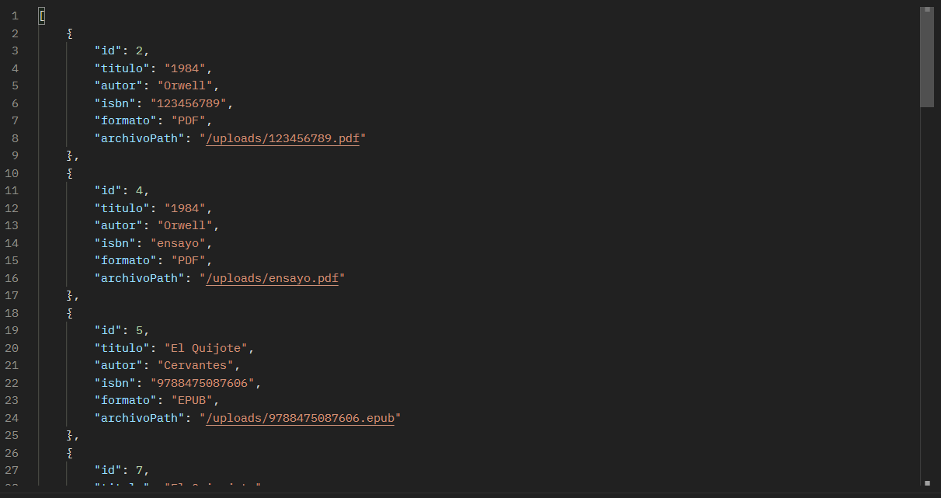

Validaciones realizadas:
- BookUseCase.findAllBooks() retorna lista completa
- Formatos PDF/MOBI/EPUB listados correctamente
- Paths de archivos persistidos correctamente

- BÚSQUEDA ESPECIFICA DE UN LIBRO
Buscar libro por ISBN
GET /books/isbn/{isbn}
URL: http://localhost:8080/books/isbn/845478422875

Resultado:
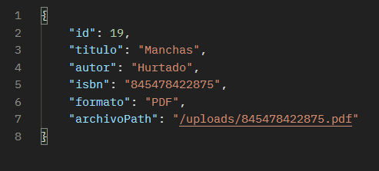
Validaciones realizadas:
- BookUseCase.findBookByIsbn() encuentra registro
- ISBN único funciona correctamente
- 404 si ISBN no existe

- ACTUALIZACIÓN DE DATOS DE UN LIBRO
Actualizar información de un libro existente
PUT /books/{id}
URL: http://localhost:8080/books/21
Body JSON:
{
"titulo": "Test PDF - Actualizado",
"autor": "Nuevo Autor",
"isbn": "35789512",
"formato": "PDF"
}

Resultado:
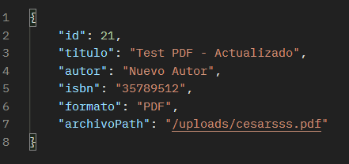

Validaciones realizadas:
- BookUseCase.updateBook() actualiza correctamente
- Archivo path se mantiene intacto
- 404 si ID no existe

- ELIMINAR UN LIBRO
Eliminar libro por ID
DELETE /books/{id}
URL: http://localhost:8080/books/8454875

Resultado:
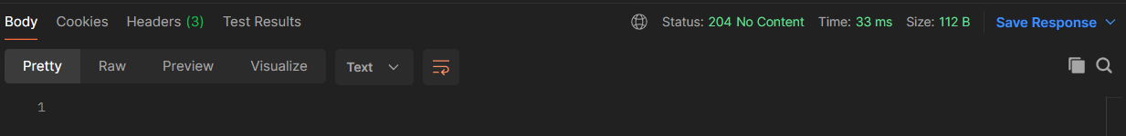

Validaciones realizadas:
- BookUseCase.deleteBook() elimina registro
- Eliminación silenciosa (no content)
- 204 confirma éxito

REFERENCIAS BIBLIOGRÁFICAS
GeeksforGeeks. (s. f.). Singleton design pattern. GeeksforGeeks. Recuperado de https://www.geeksforgeeks.org/singleton-design-pattern/
Refactoring.Guru. (s. f.). Singleton. Refactoring.Guru. Recuperado https://refactoring.guru/design-patterns/singleton
Bhardwaj, A. (2025). Singleton design pattern. Medium. Recuperado de
https://medium.com/@amitbhardwaj2609/singleton-design-pattern-8bb315697621
GeeksforGeeks. (s. f.). Factory method design pattern. GeeksforGeeks. Recuperado de https://www.geeksforgeeks.org/system-design/factory-method-for-designing-pattern/
AlgoMaster. (s. f.). Factory method design pattern. AlgoMaster. Recuperado de https://algomaster.io/learn/lld/factory-method
Refactoring.Guru. (s. f.). Abstract factory. Refactoring.Guru. Recuperado de https://refactoring.guru/design-patterns/abstract-factory
TutorialsPoint. (s. f.). Design Patterns - Abstract Factory Pattern. TutorialsPoint. Recuperado de https://www.tutorialspoint.com/design_pattern/abstract_factory_pattern.htm
Refactoring.Guru. (s. f.). Builder. Refactoring.Guru. Recuperado de https://refactoring.guru/design-patterns/builder
TutorialsPoint. (s. f.). Design Patterns - Builder Pattern. TutorialsPoint. Recuperado de https://www.tutorialspoint.com/design_pattern/builder_pattern.htm
Refactoring.Guru. (s. f.). Prototype. Recuperado de https://refactoring.guru/design-patterns/prototype
GeeksforGeeks. (s. f.). Prototype design pattern. Recuperado de https://www.geeksforgeeks.org/prototype-design-pattern/
Refactoring.Guru. (s. f.). Adapter. Recuperado de https://refactoring.guru/design-patterns/adapter

